Digitale meter aansluiten
In het ideale geval kan je de Jullix ook aansluiten aan de digitale meter. Hiervoor is er een speciale kabel mee geleverd.
Het is belangrijk enkel de meegeleverde kabel voor de P1 verbinding te gebruiken.
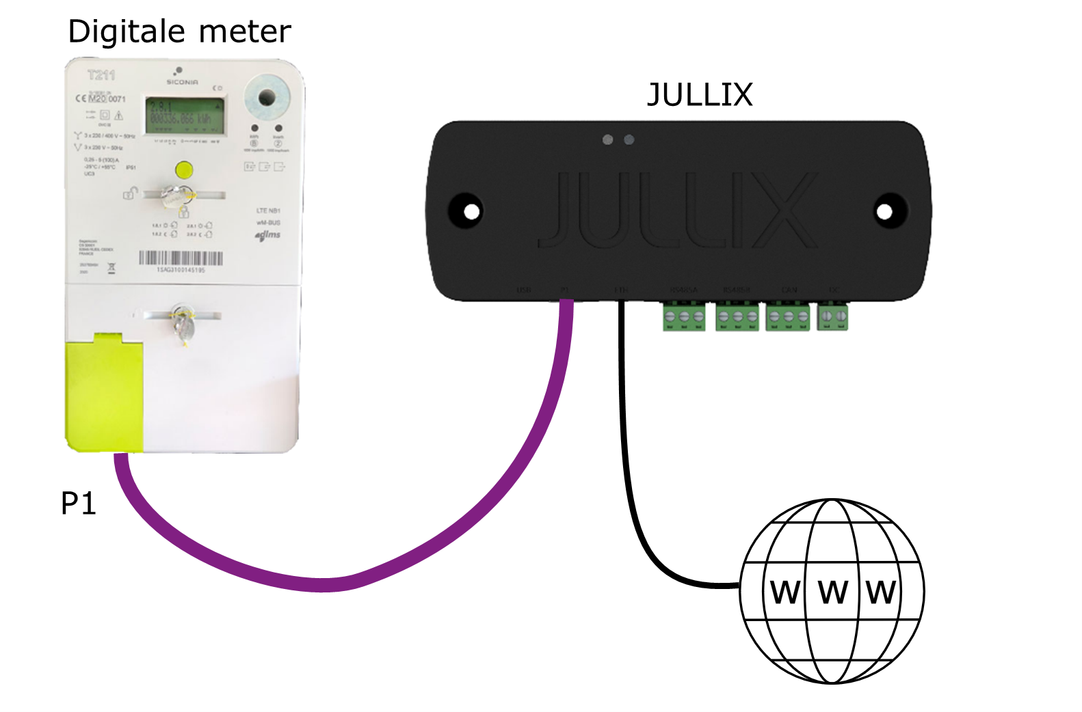
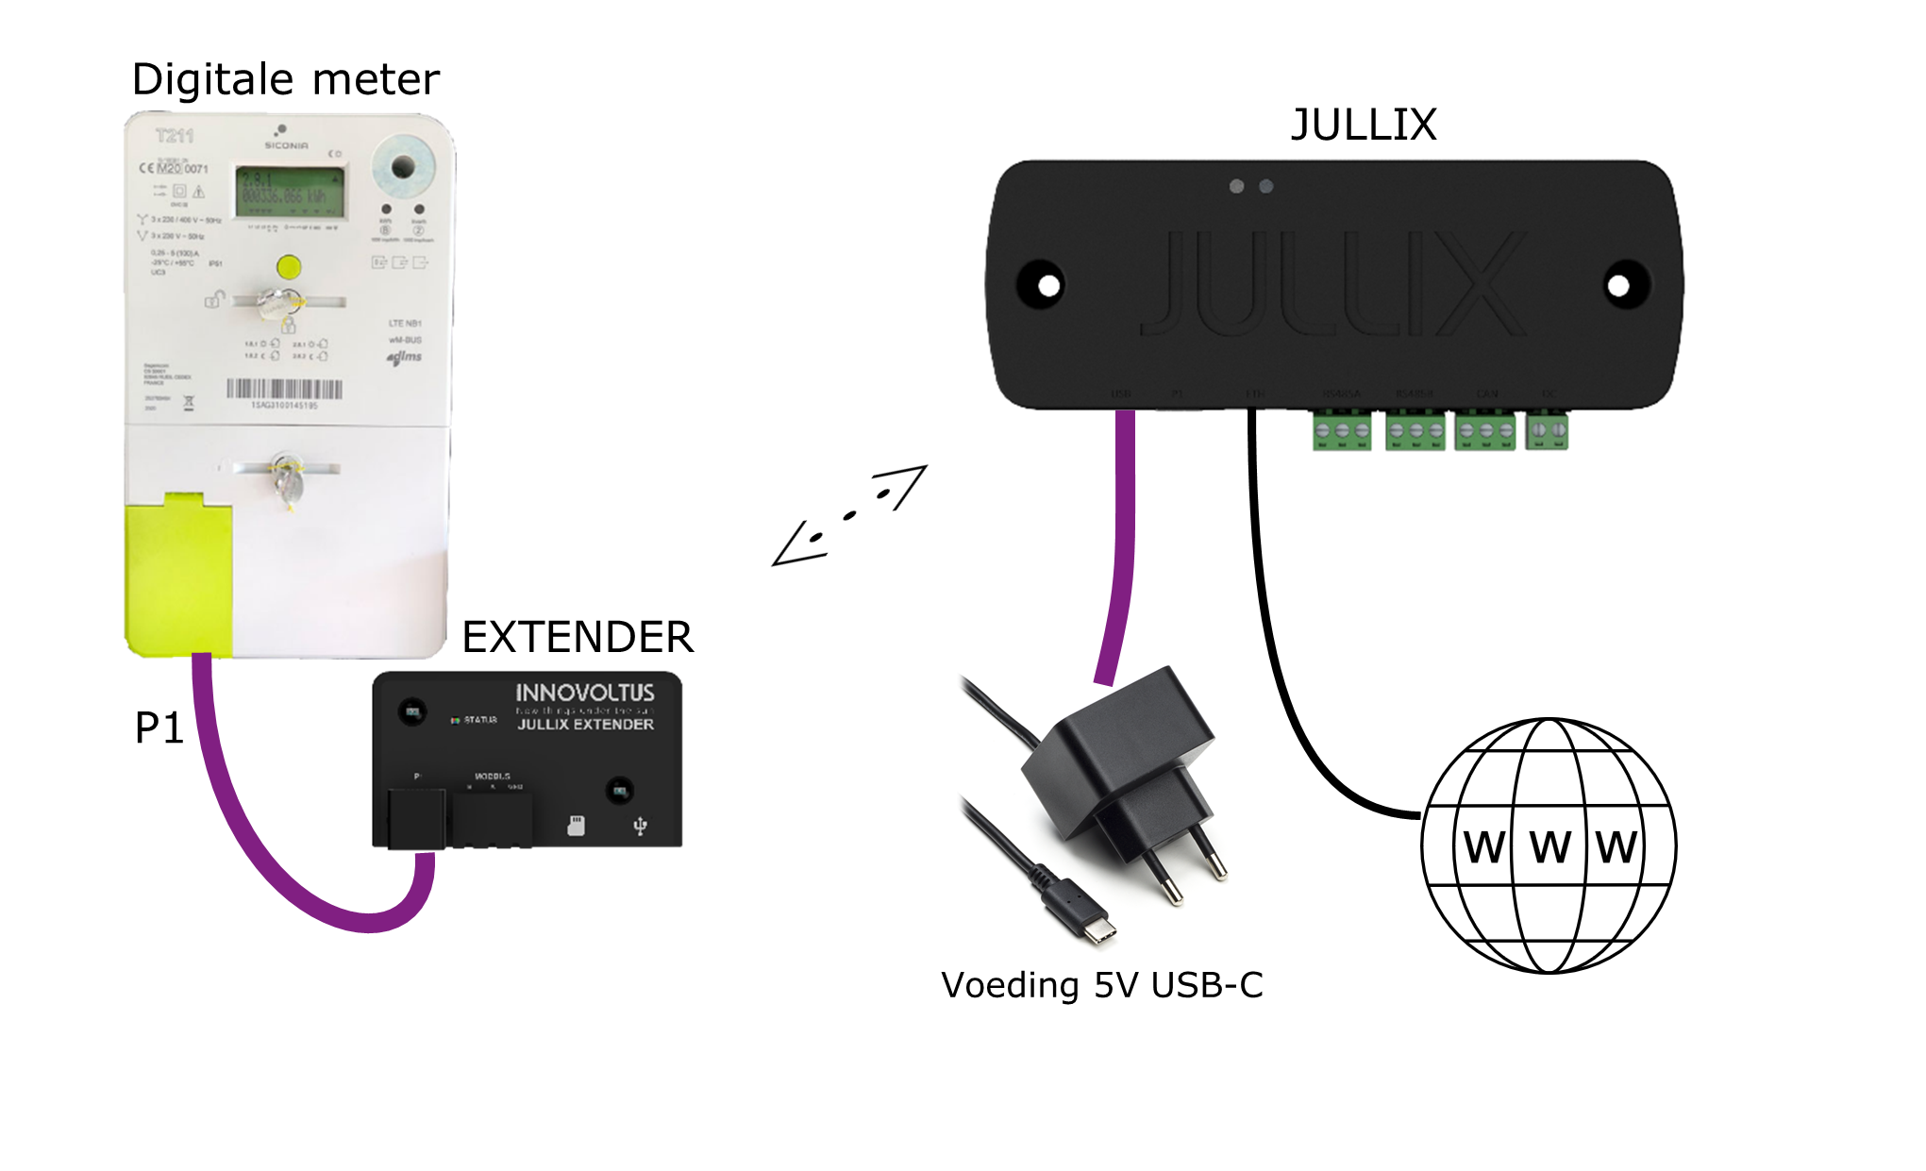
Als de digitale meter niet rechtstreeks gekoppeld kan worden, dan kan dit via de Extender.

